

Atención básica al lesionado: protocolos y acciones iniciales

**Breve descripción:**

Este componente formativo ofrece guías prácticas para la atención básica de personas lesionadas, siguiendo protocolos de primeros auxilios. Incluye fundamentos de anatomía, técnicas de valoración primaria, soporte vital básico en adultos y manejo de signos vitales. Diseñado para primeros respondientes, proporciona conocimientos esenciales para evaluar y estabilizar pacientes en situaciones de emergencia antes de la llegada de ayuda médica.

**Agosto 2024**

Tabla de contenido

Introducción 1

1. Fundamentos básicos de anatomía 2

1.1. Introducción a las posturas anatómicas 2

1.2. Ubicación de los órganos abdominales 3

1.3. El esqueleto humano 4

1.4. Funciones principales del sistema óseo 5

1.5. Cartílagos, tendones y ligamentos 6

2. Signos vitales 7

2.1. Frecuencia Cardiaca (FC) 7

Técnica para tomar pulso: 7

Alteraciones del ritmo cardíaco 8

2.2. Frecuencia respiratoria (FR) 9

Introducción a las alteraciones de la frecuencia respiratoria 10

2.3. Presión arterial (PA) 11

Técnica para tomar presión arterial 11

2.4. Temperatura 12

Técnica para tomar la temperatura 12

2.5. Valoración primaria 13

A. Evaluación de la permeabilidad de la vía aérea 13

B. Evaluación de la ventilación 14

C. Presencia de signos de circulación 15

D. Estado de conciencia (Método ADVI) 16

E. Exposición con control de la hipotermia 16

3. Soporte Vital Básico en el adulto 17

Iniciar RCCP básica 17

Síntesis 19

Material complementario 20

Glosario 21

Referencias bibliográficas 22

Créditos 23

Introducción

La evaluación del paciente inicia con una valoración rápida, identificando lesiones o signos que puedan poner en riesgo su vida. Durante el contacto directo con la persona, es crucial aplicar normas de bioseguridad para minimizar el riesgo biológico. Esta guía proporciona los conocimientos necesarios para realizar una valoración inicial eficaz y segura, destacando la importancia de una intervención rápida y adecuada.

Comprender conceptos básicos de anatomía y el funcionamiento del organismo es esencial para cualquier primer respondiente. Este conocimiento no solo facilita una valoración precisa, sino que también destaca la necesidad de una pronta comunicación con los servicios de emergencia. Llamar a una línea de emergencia de manera oportuna puede marcar la diferencia en la supervivencia del paciente, asegurando su traslado a un centro hospitalario con el recurso humano adecuado.

Este componente formativo está diseñado para equipar a los primeros respondientes con las habilidades y conocimientos necesarios para atender eficazmente a personas lesionadas. Desde la apertura de vías aéreas hasta la evaluación de signos vitales, cada sección de esta guía está estructurada para proporcionar instrucciones claras y prácticas. La correcta aplicación de estos protocolos puede salvar vidas, brindando soporte vital básico hasta la llegada de profesionales médicos.

# Fundamentos básicos de anatomía

La anatomía y la fisiología son esenciales en el estudio del cuerpo humano, ya que nos permiten entender tanto su estructura como su funcionamiento. Estos conocimientos son vitales para los profesionales de la salud, facilitando una correcta identificación y tratamiento de diversas condiciones médicas. La posición anatómica es una referencia estándar crucial para describir y localizar estructuras corporales con precisión.

* **Anatomía**

La anatomía es la ciencia que estudia la división, las partes y las formas del organismo, dividiendo el cuerpo en sistemas compuestos por órganos que juntos cumplen con una función específica.

* **Fisiología**

Esta rama de la medicina estudia el funcionamiento de cada parte, órgano o sistema del cuerpo humano.

* **Posición anatómica**

Es importante identificarla, ya que es la base para reportar las lesiones, además de seguir el trayecto de los vasos sanguíneos y las partes óseas.

## Introducción a las posturas anatómicas

Las posturas anatómicas son fundamentales en la medicina, ya que permiten una evaluación y tratamiento adecuados del paciente en diversas situaciones clínicas. Comprender estas posiciones es crucial para realizar procedimientos médicos, evaluar lesiones y garantizar la seguridad del paciente durante el cuidado.

* **Posición decúbito supino o decúbito dorsal**

Paciente en posición boca arriba.

* **Posición decúbito prono o decúbito ventral**

Paciente boca abajo o con su cara y su parte anterior contra el piso.

* **Posición lateral de seguridad derecha o izquierda**

Paciente sobre cualquiera de sus laterales, utilizada para evitar que el paciente se ahogue con sus secreciones.

## Ubicación de los órganos abdominales

Los primeros respondientes deben conocer la posición de los órganos ubicados en cada cuadrante o región del abdomen, lo que facilita sospechar sobre una posible lesión.

1. Posición de los órganos en los cuadrantes

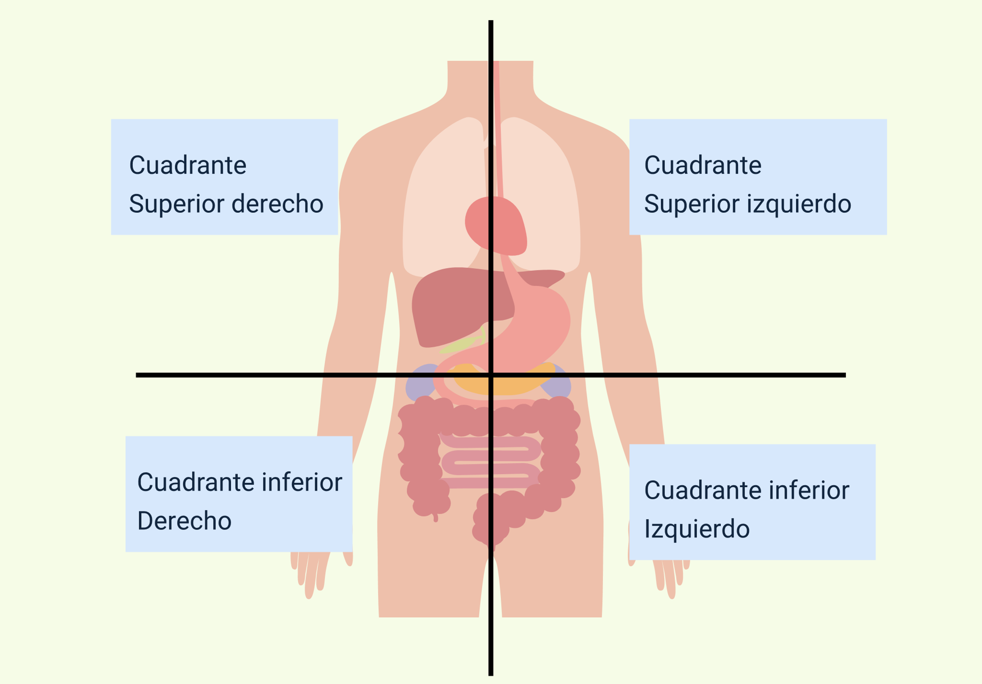

* **Cuadrante superior derecho**

Hígado y vesícula biliar, cabeza del páncreas, parte del riñón derecho, glándula suprarrenal derecha, partes del tubo digestivo (ángulo hepático del colon).

* **Cuadrante superior izquierdo**

Bazo, lóbulo izquierdo del hígado, cuerpo y cola del páncreas, parte del riñón izquierdo, glándula suprarrenal izquierda, partes del tubo digestivo (ángulo esplénico del colon).

* **Cuadrante inferior derecho**

Ciego y apéndice, ovario y trompa derecha, polo inferior del riñón y uréter derecho, otras partes del tubo digestivo (colon ascendente), canal inguinal.

* **Cuadrante inferior izquierdo**

Colon sigmoides y parte del colon descendente, ovario y trompa izquierda, polo inferior del riñón y uréter izquierdo, canal inguinal.

## El esqueleto humano

El cuerpo humano contiene aproximadamente 206 huesos que se clasifican en largos, cortos y planos según su forma.

* **Huesos largos**

Tienen una longitud mayor que la anchura, como el fémur, el húmero y el radio.

* **Huesos cortos**

Tienen una anchura casi igual que su longitud, como los metacarpianos y metatarsianos.

* **Huesos planos**

Suelen ser delgados y compactos, como el esternón, el iliaco, las costillas y la escápula.

Estos huesos se unen unos con otros en las articulaciones por medio de los ligamentos, todo este sistema óseo y de uniones está recubierto por músculos que se insertan en los huesos por medio de los tendones.

## Funciones principales del sistema óseo

El sistema óseo es una parte esencial del cuerpo humano, desempeñando roles cruciales que van más allá de proporcionar soporte y estructura. Comprender sus funciones principales nos ayuda a apreciar su importancia en el mantenimiento de la salud y la protección de órganos vitales.

* **Soporte**

Los huesos proporcionan la forma al cuerpo y una estructura rígida que sostiene los músculos, permitiendo el movimiento y la postura.

* **Protección**

Los huesos protegen los órganos internos vitales, como el cerebro, los pulmones y el corazón, resguardándolos de lesiones externas.

* **Producción**

Los huesos son responsables de la producción de células sanguíneas, incluyendo glóbulos rojos, blancos y plaquetas, a través de un proceso conocido como hematopoyesis, que ocurre en la médula ósea.

## Cartílagos, tendones y ligamentos

El sistema musculoesquelético incluye diversas estructuras que desempeñan funciones esenciales en el movimiento y la estabilidad del cuerpo. Entre ellas, los cartílagos, tendones y ligamentos son fundamentales para el correcto funcionamiento de las articulaciones y la protección de los huesos.

* **Cartílagos**

El cartílago es un tipo de tejido elástico que carece de vasos sanguíneos. Su función principal es actuar como un amortiguador, uniendo los huesos y previniendo el desgaste por rozamiento. Además, proporciona soporte y forma a ciertas partes del cuerpo, como el cartílago nasal.

* **Tendones**

Los tendones son tejidos fibrosos que conectan los músculos a los huesos, así como los músculos a otras estructuras. Son esenciales para la transmisión de la fuerza generada por los músculos, permitiendo el movimiento y la conexión entre diferentes huesos o grupos de huesos.

* **Ligamentos**

Los ligamentos son bandas o lazos compuestos por fibras resistentes que unen los huesos entre sí. Proporcionan estabilidad a las articulaciones, siendo fundamentales para el movimiento y la coordinación ósea, asegurando que los huesos se mantengan en su lugar durante la actividad física.

# Signos vitales

Los signos vitales son indicadores de las funciones esenciales del cuerpo. Estos son:

* Frecuencia cardiaca
* Frecuencia respiratoria
* Presión arterial
* Temperatura corporal

## Frecuencia Cardiaca (FC)

Es la percepción táctil del número de veces que el corazón late o bombea sangre por minuto, variando según el sexo, la edad, los medicamentos, la actividad física, entre otros.

### Técnica para tomar pulso:

Palpar una arteria con los dedos índice y medio, sentir el movimiento o bombeo y contar el número de veces en un minuto.

1. Valores normales de la FC

| Edad | Frecuencia Cardiaca (FC) Normal |
| --- | --- |
| Recién nacido | 120 a 180 |
| 6 meses a 2 años | 100 a 130 |
| 2 años a 6 años | 90 a 120 |
| 6 años a 14 años | 80 a 110 |
| Mayor a 14 años | 60 a 100 |

### Alteraciones del ritmo cardíaco

El ritmo cardíaco es un indicador crucial de la salud cardiovascular. Alteraciones en la frecuencia cardíaca, como la taquicardia y la bradicardia, pueden señalar problemas subyacentes que requieren atención médica. Comprender estas condiciones es fundamental para identificar y tratar posibles irregularidades en el funcionamiento del corazón.

1. Cuadrantes del abdomen

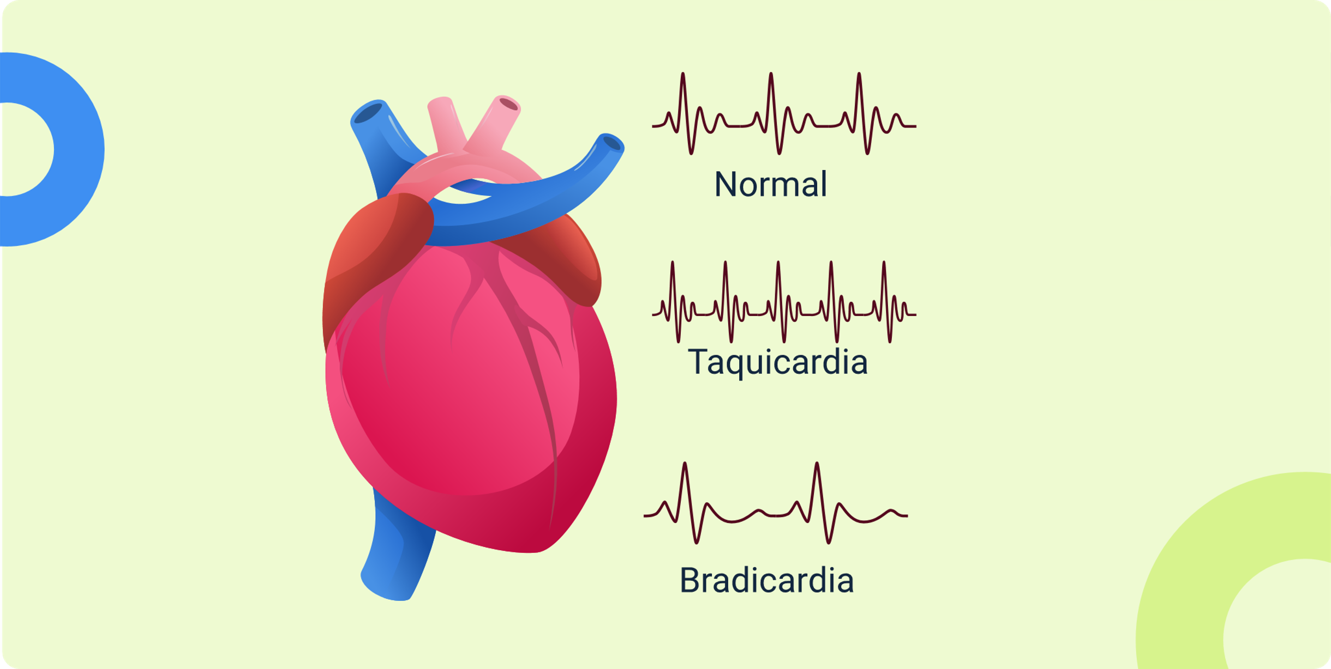

* **Taquicardia**

Frecuencia cardíaca que se encuentra por encima de los valores normales. Esta condición puede ser causada por diversos factores, incluyendo estrés, ejercicio intenso, fiebre o enfermedades cardíacas.

* **Bradicardia**

Frecuencia cardíaca que se encuentra por debajo de los valores normales. Esta alteración puede deberse a factores como el envejecimiento, la práctica de ejercicio físico regular en atletas, o problemas cardíacos subyacentes.

## Frecuencia respiratoria (FR)

Consta de dos periodos: un periodo de inspiración y un periodo de espiración. Varía según el sexo, la edad, las enfermedades, los traumas, los medicamentos, la actividad física, entre otros.

Los tipos de respiración son:

* **Torácica (Costal)**

Predomina en mujeres, se da por expansión y esfuerzo de los músculos costales.

* **Abdominal (Diafragmática)**

Predomina en hombres, se da por movimiento principalmente del músculo del diafragma.

1. Valores normales de la FR

| Edad | Frecuencia Respiratoria (RPM) Normal |
| --- | --- |
| Recién nacido | 30 a 40 |
| Niños mayores | 18 a 24 |
| Adulto | 16 a 20 |
| Anciano | 12 a 16 |

#### Técnica para tomar respiración

Se hace por observación. Cuando el tórax o abdomen se expande y se contrae, es una respiración. Se toma el número de veces por minuto.

### Introducción a las alteraciones de la frecuencia respiratoria

Las alteraciones en la frecuencia y el patrón respiratorio son indicadores importantes de la salud pulmonar y cardiovascular. Comprender estas alteraciones, como la taquipnea, bradipnea, apnea y disnea, es esencial para la detección y tratamiento oportunos de condiciones que afectan la respiración y, en consecuencia, la oxigenación del cuerpo.

* **Taquipnea**

Frecuencia respiratoria que se encuentra por encima de los valores normales. Esta condición puede ser causada por diversos factores, incluyendo ejercicio intenso, fiebre, ansiedad o enfermedades pulmonares.

* **Bradipnea**

Frecuencia respiratoria que se encuentra por debajo de los valores normales. Esta alteración puede deberse a factores como el uso de ciertos medicamentos, trastornos neurológicos, o enfermedades metabólicas.

* **Apnea**

Ocurre cuando el paciente deja de respirar temporalmente o presenta respiraciones muy espaciadas en el tiempo. Esta condición puede ser resultado de obstrucciones en las vías respiratorias, trastornos del sueño, o problemas neurológicos.

* **Disnea**

El paciente experimenta dificultad para respirar. Puede ser causada por diversas condiciones, incluyendo enfermedades pulmonares, insuficiencia cardíaca, anemia, o ansiedad.

## Presión arterial (PA)

Es la fuerza que ejerce la sangre contra las paredes de las arterias durante la contracción (sístole) y la dilatación (diástole) del corazón.

1. Valores de referencia presión arterial

| Tipo de Presión Arterial | Valores Normales (mm Hg) |
| --- | --- |
| Sistólica | 90 a 129 |
| Diastólica | 60 a 89 |

### Técnica para tomar presión arterial

La medición precisa de la presión arterial es una habilidad esencial en la práctica médica, ya que proporciona información crucial sobre la salud cardiovascular del paciente. Seguir una técnica adecuada asegura resultados fiables y ayuda en la detección y manejo de hipertensión y otras condiciones relacionadas.

#### ¿Sabías qué?

#### Presión arterial (PA)

Para medir la presión arterial de manera precisa, siga estos pasos:

1. Primero, explique el procedimiento a la persona y colóquela en una posición cómoda.
2. Segundo, descubra completamente el brazo.
3. Tercero, coloque el brazalete dos dedos por encima del pliegue del codo.
4. Cuarto, ajuste el brazalete para que no quede ni muy apretado ni muy flojo.
5. Quinto, determine la presión sistólica por el método palpatorio.
6. Sexto, colóquese el fonendoscopio con las olivas hacia fuera.
7. Séptimo, palpe el pulso braquial y coloque el diafragma del fonendoscopio en ese sitio.
8. Octavo, insufle aire 20 mm Hg por encima del punto donde desapareció el pulso radial.
9. Noveno, abra lentamente la perilla.
10. Décimo, identifique el primer ruido (presión sistólica) y note el momento en que desaparece el ruido (presión diastólica).

Se presentan alteraciones de la presión, tales como:

* **Hipotensión**

Presión arterial por debajo de los valores normales.

* **Hipertensión**

Presión arterial por encima de los valores normales.

## Temperatura

Es la manifestación calórica de los procesos metabólicos del organismo. Es el resultado de un equilibrio entre la generación y la pérdida de calor. La temperatura normal es de 36 º a 37 ºC.

### Técnica para tomar la temperatura

Medir la temperatura corporal es un procedimiento esencial para evaluar el estado de salud de una persona. Una técnica adecuada garantiza la obtención de resultados precisos, ayudando en la detección de fiebre y otras condiciones médicas.

* Saque el termómetro del estuche.
* Limpie la punta del termómetro usando agua tibia y jabón o alcohol, luego enjuáguelo con agua fría.
* Introduzca el extremo cubierto debajo del brazo, dentro de la axila.
* Mantenga el termómetro debajo del brazo o axila por 5 minutos.
* Retire el termómetro y mire hasta dónde subió la columna de mercurio. Si es digital, lea el número que aparece en el recuadro.

Se presentan alteraciones de la temperatura, tales como:

* **Hipotermia**

Temperatura por debajo de los valores normales.

* **Hipertermia**

Temperatura por encima de los valores normales.

## Valoración primaria

Es la evaluación inicial que ayuda a identificar las lesiones o condiciones que pueden poner en peligro la vida del paciente. Esta debe ser rápida y eficaz. Para realizar la evaluación se utiliza la nemotecnia ABCDE:

1. Abrir vía aérea y control de columna cervical.
2. Ventilación.
3. Circulación y control de hemorragias.
4. Se determina estado de conciencia, ubicándolo con método ADVI.
5. Exposición con el control de la hipotermia.

### A. Evaluación de la permeabilidad de la vía aérea

Para permeabilizar la vía aérea se debe mantener la cabeza en posición neutra.

* **Paciente consciente**

Hacer hablar al paciente, realizarle cualquier pregunta y escuchar las características de la voz al responder. Si hay dificultad para hablar o se emiten solo sonidos, puede ser que algo esté obstruyendo el paso normal del aire por la vía aérea. Si la voz es normal, su vía aérea probablemente está permeable.

* **Paciente inconsciente**

Si no hay respuesta verbal, es necesario abrir la boca de la víctima para buscar obstrucciones por cuerpos extraños. Recuerde siempre mantener alineada la columna cervical durante la evaluación.

Las causas más frecuentes de obstrucción de la vía aérea son: la lengua, que se desplaza hacia atrás por la pérdida del tono muscular, las secreciones orales y la sangre.

### B. Evaluación de la ventilación

En este caso se puede contar el número de movimientos durante medio minuto y luego multiplicar por dos. Se cuentan las inspiraciones o las espiraciones, pero no los dos movimientos. Se utiliza la nemotecnia:

* **Ver**

El pecho del paciente (si sube y baja).

* **Escuchar**

La respiración.

* **Sentir**

El aire que sale por la boca o nariz.

1. Valores normales de la respiración

| Edad | Respiraciones por minuto |
| --- | --- |
| Recién nacido | 30 a 40 RPM |
| Niños mayores | 18 a 24 RPM |
| Adulto | 16 a 20 RPM |
| Anciano | 12 a 16 RPM |

### C. Presencia de signos de circulación

El pulso puede palparse en cualquier parte del cuerpo, generalmente donde una arteria va firme sobre un hueso. El pulso normal se palpa como una onda fuerte, indicando la frecuencia cardiaca. Se debe tener en cuenta que al paciente consciente se le toma el pulso radial ubicado en la parte interna de la muñeca. Presione firmemente con los dedos extendidos hasta que sienta el pulso.

Si no se percibe el pulso, coloque los dedos índice y medio y deslice en el cuello presionando firmemente hasta que localice el pulso carotídeo. Cuando llega donde un paciente y no responde al llamado ni a ningún estímulo, se le toma el pulso carotídeo, pensando en la posibilidad de que esté en paro cardiaco.

En caso de hemorragia externa, la aplicación de presión directa a la lesión con apósitos, elevando el miembro y haciendo presión a la arteria más cercana a la lesión va a poder controlar la mayoría o la totalidad de la hemorragia hasta que el paciente pueda ser movilizado a un centro hospitalario.

Los valores del pulso en los niños oscilan entre 90 y 120 latidos por minuto y en los adultos entre 60 y 100 latidos por minuto.

### D. Estado de conciencia (Método ADVI)

El nivel de conciencia del paciente puede ser evaluado correctamente mediante la aplicación de un estímulo y describiendo la respuesta del paciente mediante el uso del AVDI:

* **A**: la persona se encuentra alerta, habla y está pendiente de lo que sucede en torno suyo.
* **D**: la persona presenta respuesta solamente a la aplicación de algún estímulo doloroso.
* **V**: la persona presenta respuesta verbal, aunque no está alerta puede responder coherentemente a las preguntas que se le realicen.
* **I**: la persona no presenta ninguna de las respuestas anteriores, está inconsciente.

### E. Exposición con control de la hipotermia

Se realiza la exposición del paciente buscando lesiones que no son evidentes a simple vista en el primer contacto y que pueden estar por debajo de la ropa. El paciente debe protegerse de la hipotermia para evitar mayores complicaciones, cubriéndolo con una manta o recurso disponible.

# Soporte Vital Básico en el adulto

El Soporte Vital Básico (SVB) son aquellas acciones que se realizan ante una persona con paro cardio-respiratorio, con el fin de mantener esas funciones hasta la llegada del personal de salud.

Cadena de supervivencia en el adulto se compone de 4 eslabones:

* **Alerta precoz**: llamar a los sistemas de emergencia.
* **SVB precoz**: iniciar las técnicas de SVB lo antes posible.
* **Desfibrilación eléctrica precoz**.
* **Soporte vital avanzado precoz**.

Los pacientes que sufren un paro cardiaco fuera de un centro de salud dependen de los primeros auxilios que les preste la comunidad en el sitio. Cuando la comunidad detecta lo que está ocurriendo, pide ayuda, inicia la Reanimación Cardio Pulmonar (RCP) hasta que la ayuda llegue al sitio y traslade al paciente a un servicio de urgencias de un centro hospitalario de tercer nivel para la atención adecuada. En caso de un paro respiratorio o un paro cardíaco, el tiempo de atención es de cuatro minutos; después de este tiempo, el cerebro empieza a presentar lesiones irreversibles.

### Iniciar RCCP básica

* Coloque el talón de la mano dominante en el centro del pecho, entre las tetillas, dos dedos por encima del esternón y la otra mano encima de ella con los dedos entrelazados.
* Inicie las compresiones del tórax o masaje cardíaco a razón de 100 a 120 por minuto.
* Haga 30 compresiones por cada 2 ventilaciones boca a boca o con dispositivo de barrera durante 2 minutos.
* Utilice el peso del cuerpo para hacer la compresión, manteniendo los brazos rectos, verticales y la espalda recta de tal manera que toda la presión se transmita al talón de la mano que mantiene sobre el esternón.
* No flexione los brazos para hacer las compresiones porque se cansará muy rápido y no es efectivo.
* Cada dos minutos verifique la respiración y el pulso. Siempre termine los ciclos con las 2 ventilaciones.

Continúe las maniobras hasta cuándo:

* La persona se recupere.
* Llegue la ayuda médica.
* Esté usted cansado y sienta que ya no está en capacidad para continuar las maniobras.

Si las maniobras de reanimación han sido realizadas de manera correcta, pueden mantenerse los órganos vitales por tiempo suficiente hasta que llegue la ayuda.

Síntesis

A continuación, se presenta una síntesis de la temática estudiada en el componente formativo.

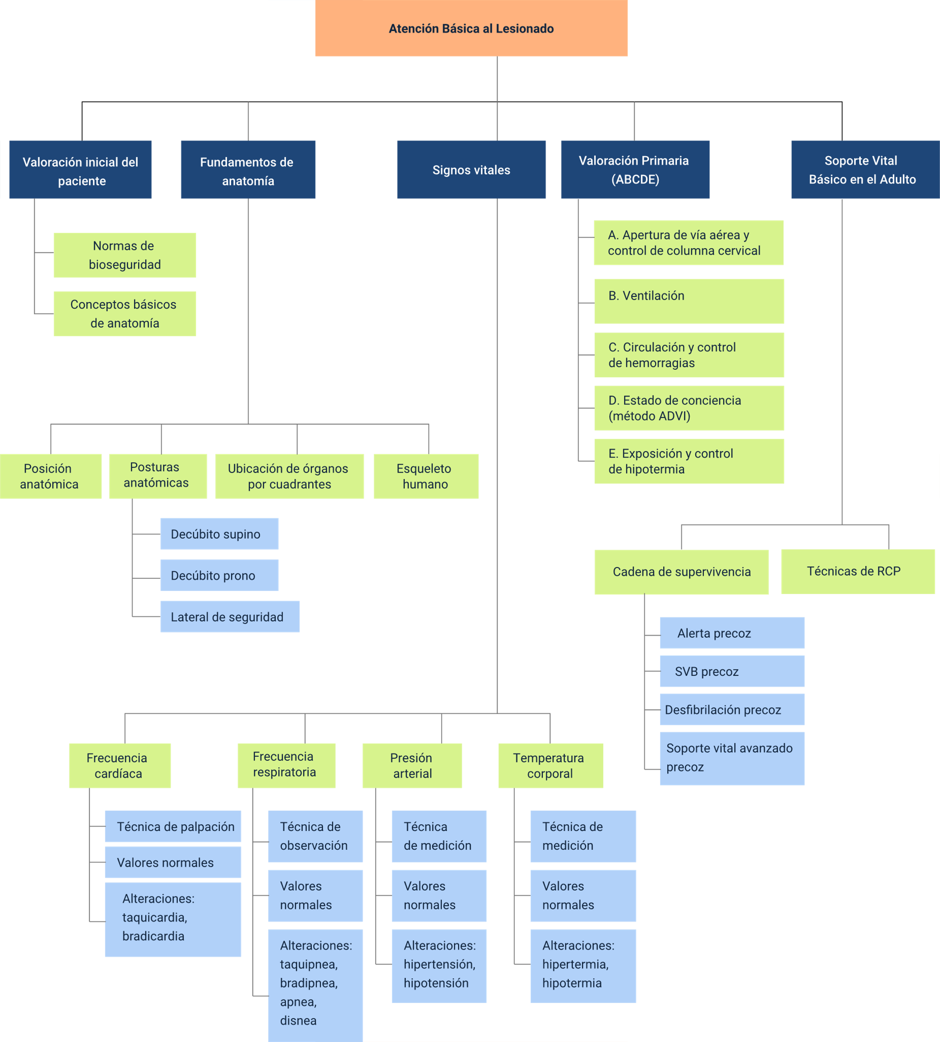

Material complementario

| Tema | Referencia | Tipo de material | Enlace del recurso |
| --- | --- | --- | --- |
| Fundamentos básicos de anatomía | Chung, K. W. & Chung, H. M. (2008). Anatomía: (6 ed.). Wolters Kluwer Health. (Leer páginas 205-272) | Libro | <https://elibro-net.bdigital.sena.edu.co/es/lc/senavirtual/titulos/125453> |
| Frecuencia Cardiaca (FC) | Revista del consumidor (PROFECO). (2013). Resultados de laboratorio: Pulsómetros. | Artículo | <https://www.gob.mx/cms/uploads/attachment/file/100443/RC440_Laboratorio_Profeco_Pulsometros.pdf> |
| Frecuencia respiratoria (FR) | VITAL SUPPORT SAS. (2021). ¿CÓMO TOMAR LA FRECUENCIA RESPIRATORIA?. [Archivo de video] Youtube. | Video | <https://youtu.be/w1Z8CXwhm4o?feature=shared> |
| Presión arterial (PA) | DW Español (2023). ¿Cómo bajar la presión arterial de forma natural?. [Archivo de video] Youtube. | Video | <https://youtu.be/8SYSq051ej4?feature=shared> |
| Soporte Vital Básico en el adulto | Carmona Romera, A. B. & Rivas Hidalgo, A. M. (2022). Soporte Vital Básico. SANT0108: (1 ed.). (Leer Capitulo 1) IC Editorial. | Libro | <https://elibro-net.bdigital.sena.edu.co/es/lc/senavirtual/titulos/225085> |

Glosario

**Bradicardia**: frecuencia cardiaca por debajo de los valores normales.

**Edema**: acumulación anormal de líquido en los espacios intersticiales de los tejidos.

**Endoscopio**: instrumento utilizado para visualizar el interior de órganos y cavidades corporales.

**Flexión**: movimiento de algunas articulaciones que disminuye el ángulo entre huesos articulados.

**Fractura**: rotura de un hueso ocasionada por la aplicación de una fuerza violenta sobre el cuerpo; interrupción de la continuidad del tejido óseo.

**Hematoma**: acumulación de sangre que está atrapada en los tejidos de la piel o de un órgano.

**Insuflar**: introducir a soplos un gas, un líquido o una sustancia pulverizada en un órgano o en una cavidad.

**Plano frontal**: línea vertical que atraviesa el cuerpo de lado a lado y que lo divide en una parte anterior y otra posterior.

**SVB**: Soporte Vital Básico.

**Taquicardia**: frecuencia cardiaca por encima de los valores normales.

Referencias bibliográficas

Anatomía diccionario referencia visual. (2016). Columna vertebral.

Anatomia humana. (2016). Posición anatómica. <http://unefaanatomia.blogspot.com.co/2008/04/anatoma-humana-generalidades.html>

Anatomia Humana. (2016). Sistema circulatorio. <https://vimeo.com/48093179>

Carmona Romera, A. B. & Rivas Hidalgo, A. M. (2022). Soporte Vital Básico. SANT0208: (1 ed.). IC Editorial. <https://elibro-net.bdigital.sena.edu.co/es/lc/senavirtual/titulos/225084>

Guías de la AHA (2016). Aspectos destacados.

Hernández Padilla, J. M. Márquez Hernández, V. V. & Antequera Raynal, L. H. (2016). Soporte vital básico y avanzado: basado en las recomendaciones ERC-2015: ( ed.). Editorial Universidad de Almería. <https://elibro-net.bdigital.sena.edu.co/es/lc/senavirtual/titulos/44563>

Junta de Andalucia. (2016). Circulatorio.

Prehospital Trauma life support committee of the national association of emergency medical technicians. (2012) The committee on trauma of the american college of surgeons. Soporte vital básico y avanzado en el trauma prehospitalario PHTLS. 7 Ed. Elsevier, España.

Urgencias y emergencias médicas tanto para el personal paramédico y médico. (2016). Evaluación de la escena por un primer respondiente. <http://urgenciasyemergenciasmedicas.blogspot.com.co/2013/01/3-evaluacion-de-la-escena-por-un-primer.html>

Créditos

| Nombre | Cargo | Centro de Formación y Regional |
| --- | --- | --- |
| Milady Tatiana Villamil Castellanos | Responsable del ecosistema | Dirección General |
| Olga Constanza Bermúdez Jaimes | Responsable de línea de producción | Centro de Servicios de Salud - Regional Antioquia |
| Luz María Cardona Correa | Experta temática | Centro de Servicios de Salud - Regional Antioquia |
| Paola Alexandra Moya | Evaluadora instruccional | Centro de Servicios de Salud - Regional Antioquia |
| Carlos Julián Ramírez Benítez | Diseñador de contenidos digitales | Centro de Servicios de Salud - Regional Antioquia |
| Edwin Sneider Velandia Suárez | Desarrollador full stack | Centro de Servicios de Salud - Regional Antioquia |
| José Eduardo Solano Rivero | Animador y productor multimedia | Centro de Servicios de Salud - Regional Antioquia |
| María Carolina Tamayo López | Locución | Centro de Servicios de Salud - Regional Antioquia |
| Luis Gabriel Urueta Alvarez | Validador de recursos educativos digitales | Centro de Servicios de Salud - Regional Antioquia |
| Margarita Marcela Medrano Gómez | Evaluador para contenidos inclusivos y accesibles | Centro de Servicios de Salud - Regional Antioquia |
| Daniel Ricardo Mutis Gómez | Evaluador para contenidos inclusivos y accesibles | Centro de Servicios de Salud - Regional Antioquia |